Комунальний заклад Тернопільської міської ради
“Станція юних техніків”

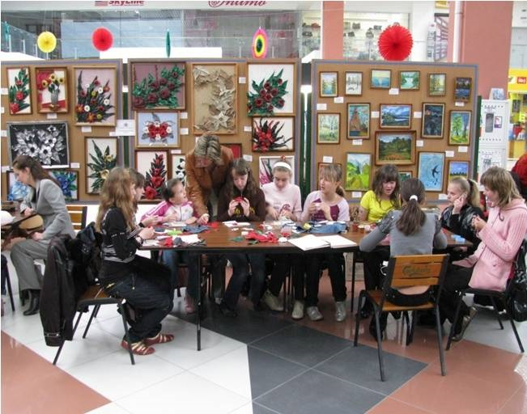

Майстер класи керівника гуртка
декоративно-ужиткового та образотворчого мистецтва
Качанової Ірини Семенівни

Комунальний заклад Тернопільської міської ради
«Станція юних техніків»

Майстер - клас
на тему: Квіти зі шкіри своїми руками

Підготувала:
керівник гуртка декоративно-ужиткового
та образотворчого мистецтва
Качанова Ірина Семенівна

м. Тернопіль 2015 р.

Тема: Квіти зі шкіри своїми руками

Мета: Навчальна: ознайомити учасників із мистецтвом художнього оформлення шкіри, навчити самостійно виготовляти шаблони,викрійки, формувати готові квіти.
Розвиваюча: набуття досвіду власної творчої діяльності у новому виді декоративно-ужиткового мистецтва, розвивати творчу фантазію,задоволення потреб у мистецькій самореалізації.
Виховна: виховання культури праці, естетичних смаків, формування дружніх стосунків, співпраці у новому колективі.
Матеріали та інструменти: папір, олівець, шкіра різних видів, клей «Глобус», ПВА, нитки, ножиці або ніж по шкірі, матеріал для декорування(бісер, хутра, тканина).
Завдання майстер-класу:
- надати теоретичні і практичні знання з техніки художнього оформлення шкіри;
- розвинути естетичні і дизайнерські якості учасників;
- виготовити прикрасу зі шкіри своїми руками.
Цільова аудиторія: діти 10-15 років.
Тривалість майстер класу: 1,5 години.

Хід заняття
1. Організаційна частина
Знайомство з учасниками майстер-класу.
Організація робочого місця.
2.Основна частина
Повідомлення теми і мети заняття.
Вступне слово керівника.
Багата і прекрасна природа нашої землі. І уявити її без квітів неможливо. Особливо зачаровують своєю ніжністю і душевністю польові квіти.
Які польові квіти ви знаєте, які бачили на лугах, коли відвідували бабусю в селі чи подорожували з батьками чи друзями. (Маки, волошки, ромашки, дзвіночки)
- З давніх часів всі ці рослини мали символічне значення, яке і зараз прослідковується в обрядах, особливо родинних.
- Ромашка - символ традиційного душевного вибору за принципом» любить – не любить». І цьому вибору довіряється вже яке покоління закоханих. Ромашці довіряють як Сонцю. Бо в неї є дуже важливий сонячний елемент – золота серцевина.
- Волошки – символ ніжної й тонкої душевної краси, праведності і святості, душевної чистоти, скромності і привітливості. Закохані хлопці порівнюють очі своїй дівчат із цими квітами. Вважається, що волошки мають магічну силу як оберіг від злих духів, лихої долі та всяких напастей.
- Саме ці символічні українські квіти ми сьогодні будемо виготовляти зі шкіри.
Такий матеріал як шкіра має свою тисячолітню історію. Чи не кожен з матеріалів зрівняється з нею по міцності і довговічності. Багато людей віддають перевагу шкірі у всьому. Тому, що саме вона є еталоном натуральності ось багатьох виробах і служить гарантом якості для людей. З давніх часів шкіра спочатку рятувала від різних природніх катаклізмів і була основою не тільки для одягу, але і для речей домашнього вжитку. Через тисячоліття її стали комбінувати з хутром і виготовляти речі, придатні для зимової пори року. З неї стали робити : кінську збрую, інструменти, обладунки, зброю, одяг, ремені, взуття, сумки та інші речі, необхідні в побуті.
Якщо говорити про натуральну шкіру, то її походження не вимагає особливих пояснень - це вироблена шкіра тварини, оброблена по необхідної технології. Операція з вироблення задоволена складна, має ряд своїх специфічних особливостей і процедур. Майстри близько п`ятдесяти разів обробляють шкіру і приводять її до того стану, в якому зазвичай ми бачимо її. Але, насправді, шкіра на прилавках магазинів і ринків - це результат непосильних праць фахівців.
Шкіра - Матеріал, який має властивість дихати. Будучи натуральним він прекрасно пристосовується під зміну температурного режиму і практично завжди створює комфорт своєму власникові. Якщо правильно стежити за виробами з неї, то ви помітите її властивості затримання вологи на довгий час.

3. Практична робота
Коли згадуєш вироби зі шкіри, відразу виникають асоціації із взуттям і сумками. Але, крім цього, є дуже багато виробів інших. Сьогодні ви дізнаєтесь, як зробити своїми руками квіти зі шкіри, які потім можна буде використати в якості брошки, заколки для волосся, квітки на обідок чи красивої прикраси на сумку чи одяг.
3.1 Правила техніки безпеки
- Волосся для дівчаток сховати під одяг
- Ножиці повинні стояти з правої сторони від вас.
- Передавати ножиці зімкнутими лезами, кільцями вперед.
- Дуже обережно користуватися свічкою і сірниками. На столах стоять посуди з водою.
- Не гасити свічку чи сірник подихом, скористайтеся водою.
- Не тримати окремі дрібні деталі руками, скористайтеся пінцетом або ножицями.
- Без потреби не підпалюйте сірники чи свічку.
3.2. Матеріали та інструменти:
- Папір, картон
- Олівець, фломастер або гелева ручка.
- шкіра різної фактури
- нитки
- ножиці або ніж по шкірі
- крупа манка
- клей ПВА і «Глобус»
3.3.Покрокові етапи по виготовлення квітів зі шкіри
1. На папері намалюйте викрійку квітки за подібним зразком і виріжте її.
2. Перенесіть її силует на виворітню сторону шкіри. Використовуйте шкіру економно, починайте працювати з однієї сторони шкіри, шаблони ставте один біля одного.
3. За допомогою ножиць акуратно вирізайте елемент за елементом, розкладайте вирізані деталі на столі, щоб вони не пом’ялись і не втратили форму.
4.Коли всі деталі квітки готові, приступаємо до термічної обробки їх над свічкою. Кому важко втримати над відкритим вогнем пелюстку, використовуйте пінцет. Будь обережними при роботі зі свічкою. Дивіться щоб пелюстки не обвуглились і не перепалились.
5. Якщо у когось деталі почорніли, протріть їх спочатку вологою, а потім сухою серветками.
6. Приступаємо до формування нашої квітки. Для основи, на яку будуть один за одним накладатися пелюстки з грубої шкіри виріжемо круг. На нього за допомогою клею кріпимо перший шар пелюсток. Потім другий. Даємо трохи висохнути.
7. Серединки для квітів робимо із смужки чорної шкіри 1см. ширини, порізавши її на тоненькі вертикальні смужечки. Потім обпалюємо цю смужку над вогнем і за допомогою клею «Глобус» скручуємо у круг. Клеєм промащуємо лицеву сторону смужки.
8. Готову серединку квітки ставимо по центру і притискаємо, щоб вхопилось і висохло.
Керівник із старшими гуртківцями демонструє послідовність виконання. Одні роблять ромашку, інші – волошку.
3.4.Самостійна робота дітей
Під час роботи керівник слідкує і за дотриманням техніки безпеки, і за правильністю і акуратністю у виготовленні виробі.

4. Висновок
Ваша саморобка у вигляді квітки зі шкіри готова. Ви можете її пришити на одяг або сумку, прикріпити до брелоку, або просто використовувати як аксесуар в приміщенні. Чи носите на радість.
Шкіра - прекрасний багатофункціональний матеріал, який виграшно виглядає на будь-якому виробі. Зараз, прийнято вважати, що за якісним фактору саме шкіра, є фаворитом в багатьох речах і виробах. Мало того, можливе виготовлення будь-якого виробу з неї без особливих витрат і зусиль.
Можливо, шкіра не самий піддатливий матеріал, але дуже красивий. Виходячи з вибору шкіряних виробів, можна зробити висновок, що краще виготовити їх в домашніх умовах і самостійно. Можете бути упевненими, що ваша робота буде набагато ефектніше і красивіше, ніж ті, що припадають пилом на полицях магазинів і прилавках ринків.
Любіть себе, проявляйте фантазію і індивідуальність при виготовленні виробів своїми руками і результат не змусить себе довго чекати. Люди часом не замислюються, наскільки необхідно проявляти свою індивідуальність. Бажання відзначитися є у багатьох, але як красиво, грамотно і лаконічно це зробити мало хто знає.
Лише люди, які володіють шармом і почуттям смаку, заходи, знаю як правильно подати себе і вироби, які виконані особисто, самостійно. Завжди вітається, якщо ви будете самовиражатися немає за рахунок приниження інших людей, а за свій власний. Коли людина здатна що - або створити самостійно, це означає, що він знає що таке праця і яку користь він може принести.
Самостверджуватися правильно, виконуйте вироби зі шкіри. Вам обов`язково сподобається підсумок своєї роботи!
Дякую усім за плідну співпрацю!

Додаток 1. Технологічні картки. Квіти із натуральної шкіри

Технологічна картка №1. Виготовлення волошок із натуральної шкіри.
Матеріали та інструменти: електрична плитка або свічка, обрізки шкіри, клей універсальний 88, ножиці, пінцет, шарикова ручка, лінійка.
№ п/п | Назва операції | Технологічні умови | Зображення
1. | Підготувати шаблони. | Вирізати шаблон пелюсток волошки з картону. | 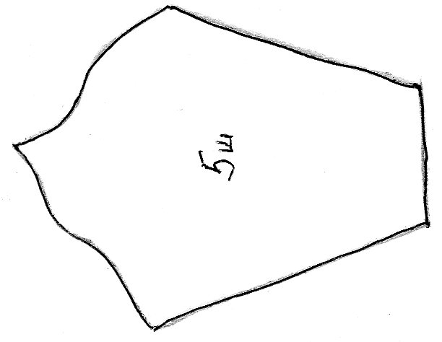
2. | Вирізати деталі зі шкіри. | Розмітити пелюстки за допомогою шаблону та шарикової ручки на зворотній стороні обрізків шкіри відповідного кольору та вирізати їх ножицями. Для кожної квітки по 5 пелюсток. | 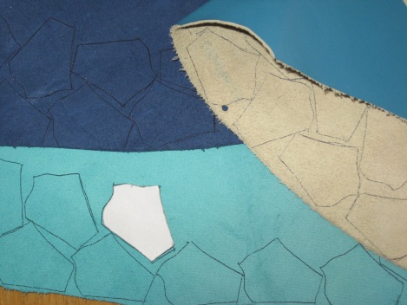
3. | Надати пелюсткам форму. | На гарячій сковорідці розмістити пелюстки квітки виворітним боком до низу, як тільки шкіра прогріється і краї почнуть завертатися необхідно сформувати пелюстки вигинаючи краї. | 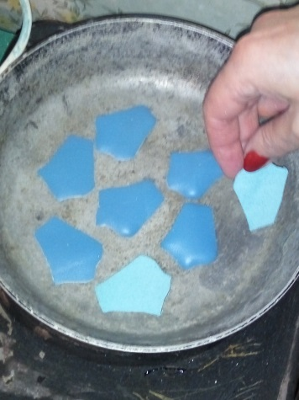
4. | Підготувати серединки волошок | З вузьких полос блакитної, білої та чорної шкіри шириною 2см нарізати дрібну бахрому. Скрутити 4см білої або блакитної бахроми, зверху накрутити 6см чорної бахроми та зафіксувати їх клеєм. | 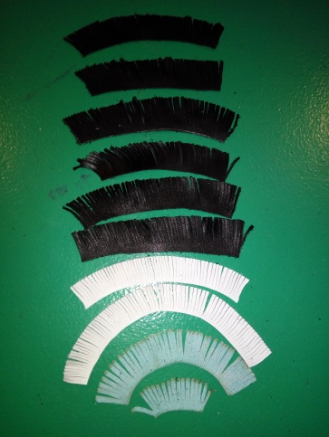
5. | Зібрати квітку | По черзі приклеїти кожну пелюстку універсальним клеєм 88. | 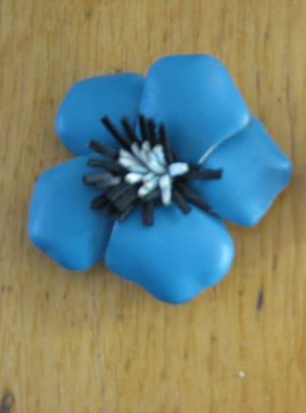
6. | Готові квіти |  | 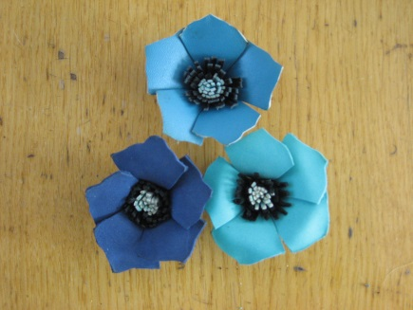

Технологічна картка №2. Виготовлення ромашок із натуральної шкіри.
Матеріали та інструменти: обрізки шкіри, клей універсальний 88, ножиці, шарикова ручка, лінійка.

№ п/п | Назва операції | Технологічні умови | Зображення
1. | Підготувати пелюстки ромашки. | Вирізати полоси білої шкіри 4см шириною та 20 см довжиною, враховуючи властивості шкіри (лінії розрізу повинні проходити під таким кутом, при якому полотно шкіри розтягується) та нарізати бахрому шириною 0,5см
2. | Підготувати серединки ромашок | З вузьких полос жовтої та коричневої шкіри шириною 2см нарізати вузьку бахрому. Скрутити 4см жовтої зафіксувати універсальним клеєм 88, зверху накрутити 5-6см чорної бахроми та також зафіксувати клеєм.
3. | Сформувати ромашку | На готову серединку намотуємо широку бахрому білого кольору та фіксуємо її на початку і кінці універсальним клеєм. | 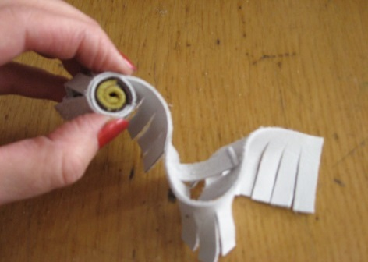
4. | Готові квіти |  | 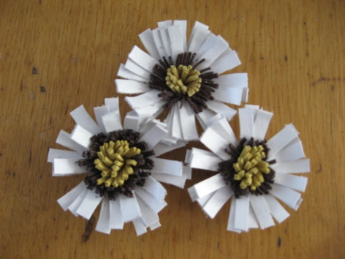

Додаток 2. Робота учнів
